
ผลการปฏิบัติงานราชการ
งานอำนวยการ
สถานีตำรวจภูธรลาดใหญ่
ประจำเดือน ตุลาคม 2567
ปีงบประมาณ 2568

ผนวก ก. – 1 (ภาพผลการปฏิบัติ)
หน่วย สภ.ลาดใหญ่

กิจกรรม จิตอาสา ภัยพิบัติ
วันที่ ๒ ตุลาคม ๒๕๖๗ เวลา ๑๐.๐๐ – ๑๑.๐๐น.
หน่วยรายงาน สภ.ลาดใหญ่ ภ.จว.สมุทรสงคราม
สถานที่ทำกิจกรรม ประตูระบายน้ำวัดบังปืน ม.๖ ต.นางตะเคียน อ.เมือง จว.สมุทรสงคราม
รายละเอียดกิจกรรม ภายใต้การอำนวยการของ พ.ต.ท.ศุภศิษย์ วรรณเจริญ สารวัตรใหญ่สถานีตำรวจภูธรลาดใหญ่ พ.ต.ท.อดุล มั่นการ สวป.สภ.ลาดใหญ่ พร้อมชุดจิตอาสา สภ.ลาดใหญ่ จำนวน ๖ นาย ประชาชนจิตอาสา ๔ คน ร่วมตรวจสอบระดับน้ำในช่วงฝนตกชุก

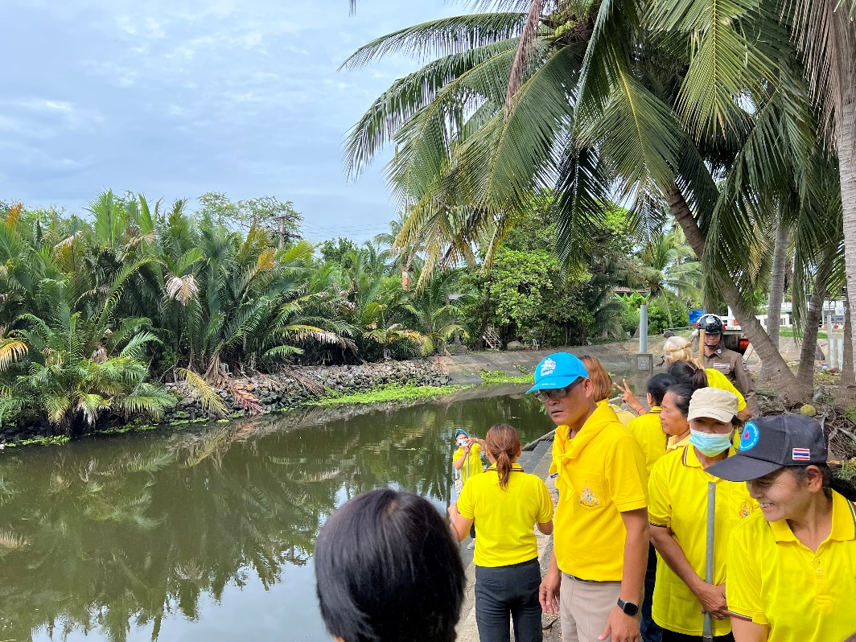

ผนวก ก. – 1 (ภาพผลการปฏิบัติ)
หน่วย สภ.ลาดใหญ่

กิจกรรม จิตอาสา ยพิบัติ
วันที่ ๔ ตุลาคม ๒๕๖๗ เวลา ๑๕.๐๐ – ๑๕.๓๐ น.
หน่วยรายงาน สภ.ลาดใหญ่ ภ.จว.สมุทรสงคราม
สถานที่ทำกิจกรรม สภ.ลาดใหญ่ ม.๓ ต.นางตะเคียน อ.เมือง จว.สมุทรสงคราม
รายละเอียดกิจกรรม ภายใต้การอำนวยการของ พ.ต.ท.ศุภศิษย์ วรรณเจริญ สารวัตรใหญ่สถานีตำรวจภูธรลาดใหญ่ พ.ต.ท.อดุล มั่นการ สวป.สภ.ลาดใหญ่ พร้อมชุดจิตอาสา สภ.ลาดใหญ่ จำนวน ๕ นาย ประชาชนจิตอาสา ๓ คน ร่วมรณรงค์การบริจาคโลหิต ณ รพ.สมเด็จฯ

